ABITARE ROMA

Certamen V. Tantucci S. Mariotti: il tema dell’acqua nel mondo classico e nella civiltà contemporanea
Il 19 aprile, dalle ore 9,30 alle ore 13,00 presso la Sala Giubileo dell’ Università LUMSA. La cultura classica nelle poesie in latino dei giovani e dei cultori

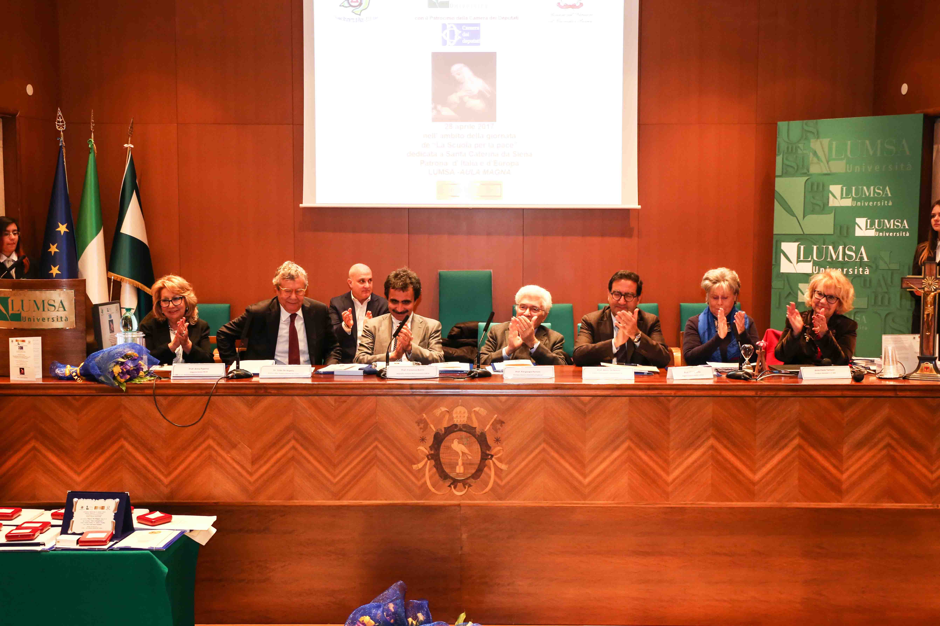
Tavolo delle autorità e Giuria
Il 19 aprile ,dalle ore 9,30 alle ore 13,00 presso la Sala Giubileo dell’ Università LUMSA di Roma, che ha collaborato all’iniziativa, si svolgerà la Cerimonia di Premiazione dei lavori degli studenti delle scuole delle Regioni Italiane che hanno partecipato alla 7° edizione del Certamen di poesia latina per studenti dei licei , intitolato al Prof Vittorio Tantucci, organizzato da Anna Paola Tantucci Presidente dall’ E.I.P Italia e il Certamen per i cultori del latino, dedicato al Prof. Scevola Mariotti, dalla Presidente dell’ Accademia Italiana, Lina Lo Giudice Sergi , dal Magnifico Rettore dell’ Università LUMSA di Roma Prof Francesco Bonini che ha creduto nel Certamen e fortemente coadiuvato la sua promozione.

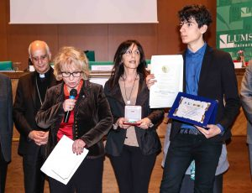 Liceo Classico Pietro Colletta Avellino

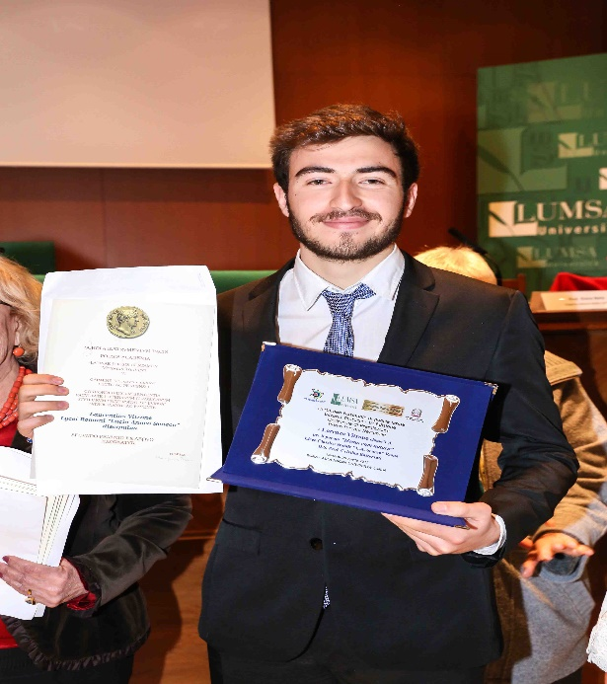

Liceo Classico Seneca Roma
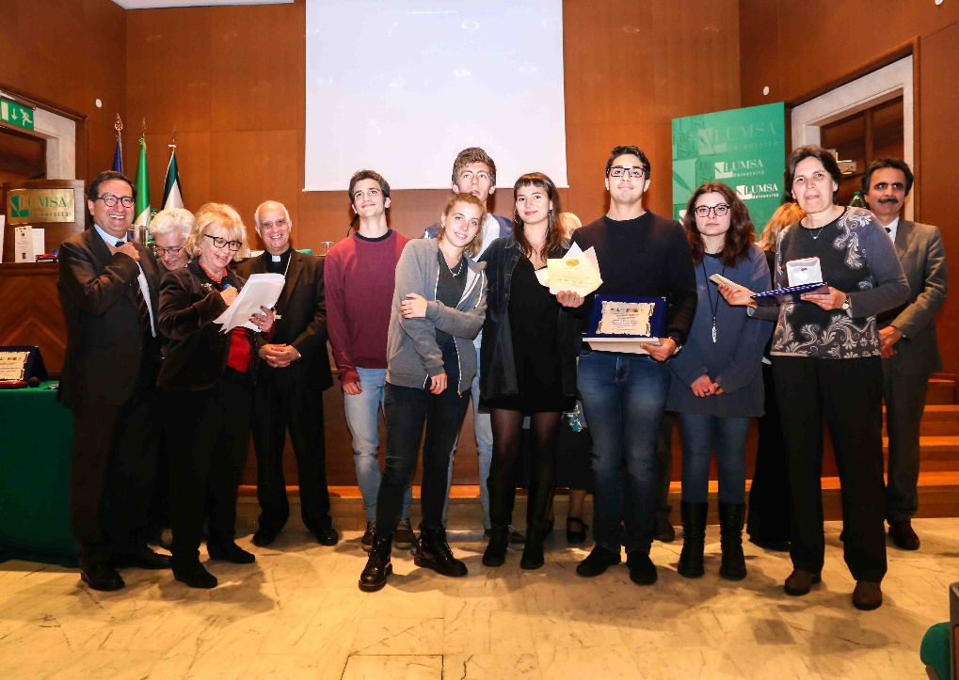 Liceo Classico Mamiani Roma
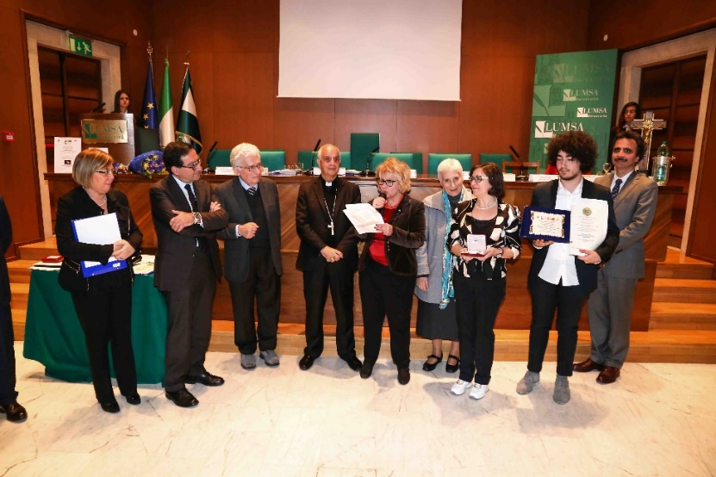 Liceo Classico ArchitaTaranto Interverranno il Capo di Gabinetto del Ministero dell’Istruzione Dr Sabrina Bono e il Direttore dell’ Ufficio scolastico Regionale Dr Gildo De Angelis ,illustri docenti universitari di lingua latina ,il Prof Piergiorgio Parroni Prof Antonio Marchetta, Prof Mario De Nonno ,la Prof Grazia Bianco e la linguista Ispettrice Anna Piperno ,la voce della poesia sarà rappresentata dal poeta Elio Pecora .L’ evento si svolgerà ,con grande solennità, in occasione della giornata dedicata a Santa Caterina da Siena, Patrona d’ Italia e d’ Europa al cui pensiero si ispira la mission della LUMSA preceduto da un Convegno di studio sul tema “L’acqua, bene comune dell’umanità,fondamentale sostentamento di vita, supremo ornamento della natura, nel diritto antico, nella poesia classica, nel mondo contemporaneo”. Sarà presente la Dr Maria Assunta Palermo ,Direttore Generale degli Ordinamenti scolastici che promuove le Olimpiadi della lingua italiana e delle lingue classiche, in cui i vincitori del Certamen V.Tantucci negli anni si sono collocati ai primi posti.
.

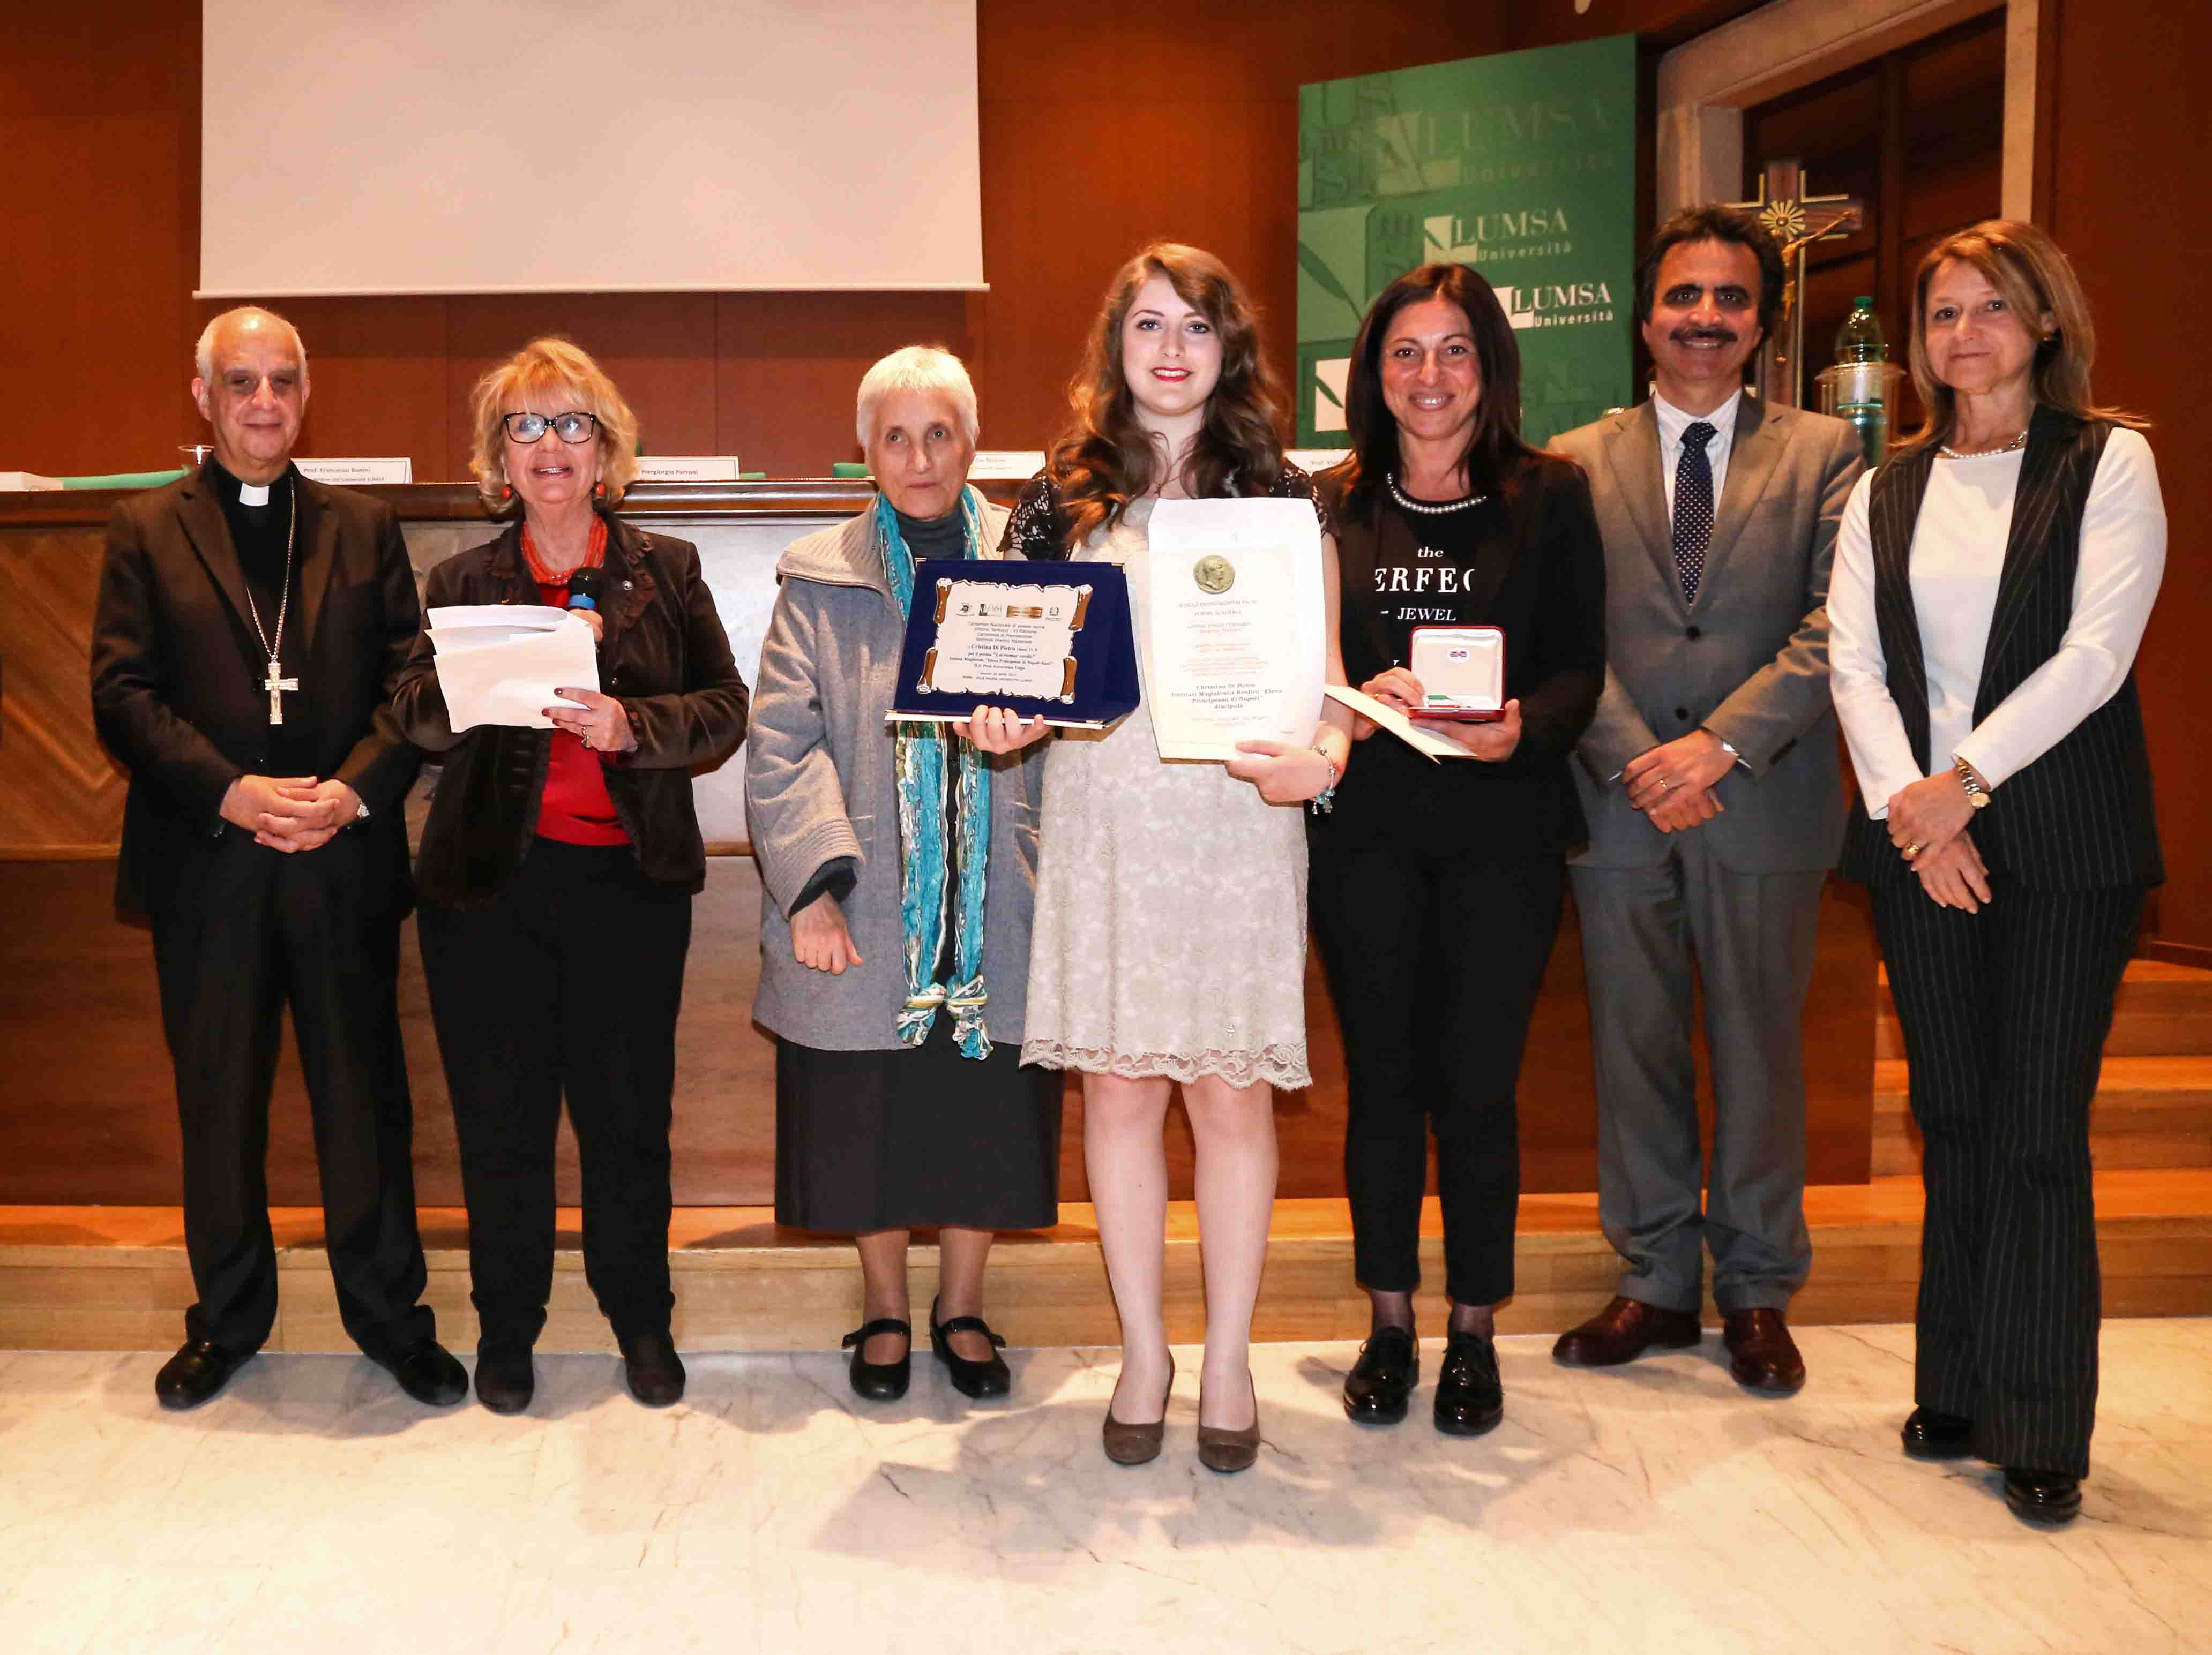
Istituto Magistrale Elena Principessa di Napoli Rieti
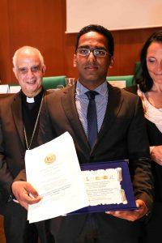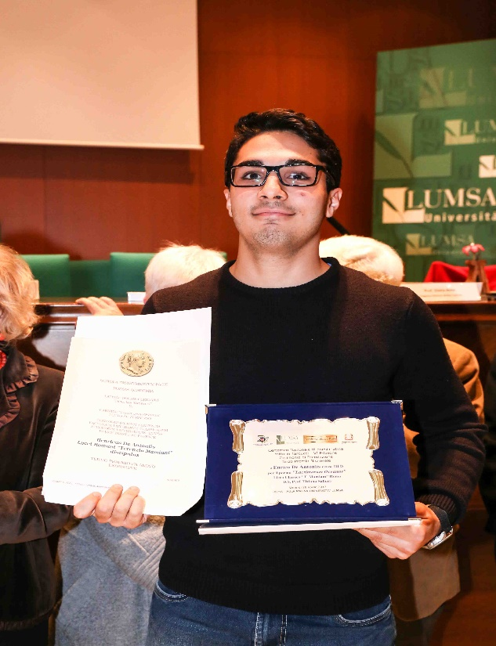
Liceo Scientifico A. Labriola Roma Liceo classico C. Tacito Roma

Il Convegno si propone di promuovere una riflessione sulla lingua latina come paradigma storico dell’italiano, attraverso l’approfondimento della lezione dei classici sia nella prospettiva dell’incontro tra culture nel mondo antico, sia nel particolare momento storico attuale. Importanti e significativi interventi del Prof Parroni su “ su “l’ idrologia di Seneca”” del Prof Marchetta su “Acqua dolce e acqua salata “della Prof Bianco su “ Agostino e il fluere” Un importante contributo sul problema dell’ acqua nel mondo contemporaneo sarà offerto dalla relazione del Prof Louis Godart Accademico dei Lincei e per molti anni esperto della Presidenza della Repubblica per i Beni culturali su “L’ acqua tra la vita e la morte.”
Al Prof Louis Godart sarà consegnato Il Premio V.Tantucci ,S.Mariotti per la Cultura e l’ Arte per il significativo contributo che, con la sua opera e i suoi scritti, ha reso alla conoscenza e diffusione della cultura e dell’ arte classica.
Il Vincitore del Premio Scevola Mariotti è Giovanni Andrisani con il Carme “Mira at vera tamen “
I Vincitori del Certamen Vittorio Tantucci sono risultati
Primo Premio Marco di Filippo classe VE Liceo Classico Statale P.Colletta -Avellino per il carme “ De Oblivione” ex aequo con Francesca Santaniello classe V C Liceo classico statale “ Archita” Taranto per il Carme “Aqua, vitae fons”
Secondo Premio Paolo Ricciardi V A -Liceo Classico Marconi-Delpino di Chiavari –Genova con il poema dal titolo” De dei perlucente nectare “ ex aequo con Cristina Di Pietro V B Liceo delle Scienze Umane- Elena Principessa di Napoli- Rieti per il poema “ Speculum vitae”
Terzo Premio Rosa Mazza V B- Liceo Classico G Piazzi –C.Lena Perpenti – Sondrio per il carme “ Fontium laudes “ ex aequo con Silva Franciscu Hettige Joseph Dishane V B Liceo Scientifico Statale “ A. Labriola” di Ostia-Roma per il carme “ Limpida sed torbida aqua “
Menzioni d’Onore
La giuria ha assegnato alcune Menzioni d’ onore ai lavori che hanno meritato un riconoscimento per l’impegno: con cui gli studenti hanno affrontato il complesso tema proposto :
Ludovica Olleni IVA – I.I.S Albergotti-Liceo Classico L.A. Seneca di Roma– Marta Catucci V C Liceo Classico “ Archita” Taranto- Alessandro Arata della classe V B Liceo Classico Marconi-Delpino di Chiavari –Genova- Maria Luisa Ciavatta IVB Liceo delle Scienze umane -Istituto Magistrale Statale “ Elena Principessa di Napoli”Rieti-Giorgio Stopo II B Liceo Classico Enrico Trimarchi Teresa di Riva –Messina
In un momento in cui è vivo il dibattito sullo studio delle lingue classiche e sulla sorte dei Licei umanistici, che come è noto quest’ anno hanno registrato una notevole crescita nelle iscrizioni, la commissione ha vivamente apprezzato l’interesse e la competenza dimostrati dagli studenti, guidati dai loro validi docenti, ma soprattutto la capacità di rilettura dei valori del mondo classico, attraverso le categorie storico- temporali della modernità. Felici le riflessioni etiche dei giovani poeti sulla giustizia ed uguaglianza tra gli esseri umani che, nella diseguale distribuzione dell’acqua, trovano un significativa rappresentazione simbolica. Molti poemi hanno attualizzato il dramma dell’ inquinamento dell’ acqua riferito anche ai danni subiti dai luoghi in cui vivono ,un esempio significativo la città di Taranto e le acqua del Galeso un tempo cantate da Orazio ed ora inquinate dall’ ILVA. Un esempio di ricerca scuola-università è quello che verrà presentato dagli studenti del Liceo Scientifico Kennedy di Roma che hanno condotto un’ Indagine conoscitiva sulla qualità delle acque del lago di Bracciano coordinati dal dirigente Arch. Lidia Cangemi insieme al prof Franco Medici dell’ Università La Sapienza di Roma.

